ЛГО-100.4 |  | Столб для газонного ограждения 40х40 (h=500)
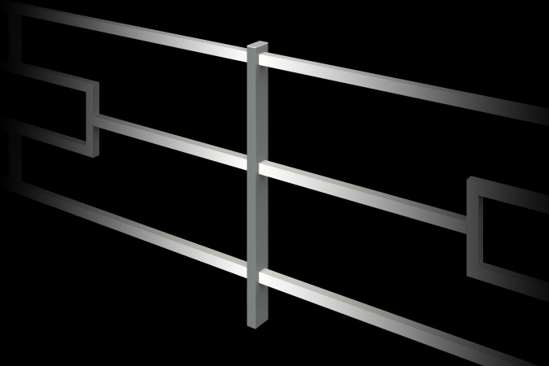

Размеры, мм: | 40x40x600 | Вес, кг: | 2.381
Характеристики материалов
Материалы: металл, порошковая краска.
Конструкция состоит из профильной трубы сечением 40 мм х 40 мм с толщиной стенки 2 мм, пластиковой заглушки под трубу.
Все имеющиеся металлические детали окрашены порошковой полиэфирной краской.
Комплектация: Столб – 1шт.
Пластиковая заглушка – 1шт.

